## Petunjuk Penggunaan Media (Akun Siswa)

### Langkah I (Mengakses website dengan aplikasi *browser*)

1. Langkah pertama untuk membuka web media pembelajaran pada tampilan *desktop computer/smarthphone* klik aplikasi *browser* seperti : *google chrome, mozila firefox, opera,* dan sebagianya.

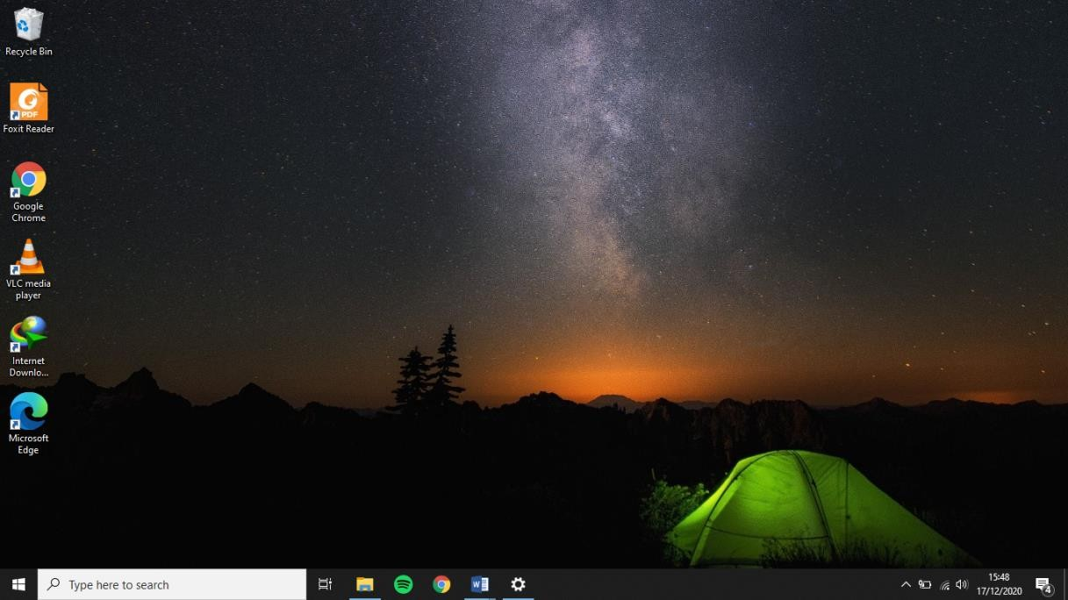

1. Kemudian ketik alamat *website* media pembelajaran webbelajar.clickpada kolom seperti gambar dibawah ini :

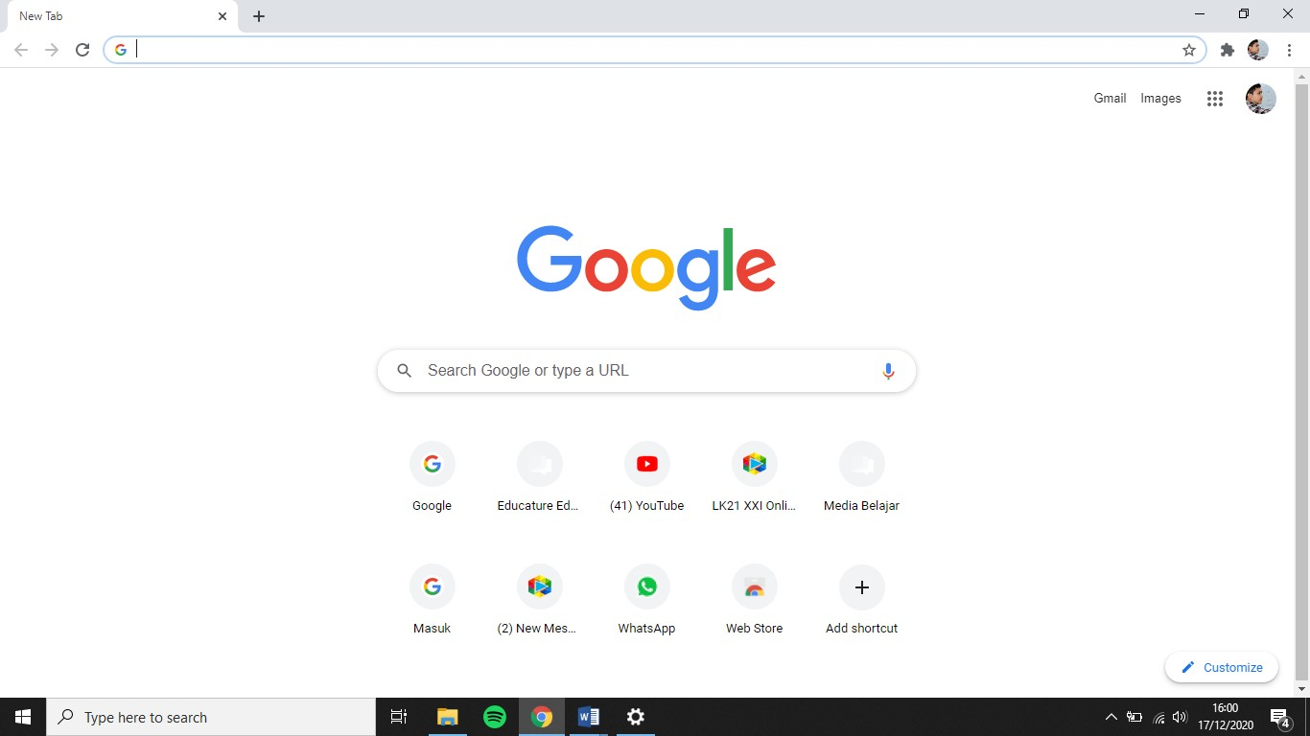



1. Tekan tombol *enter* maka akan tampil halaman beranda seperti gambar dibawah ini:

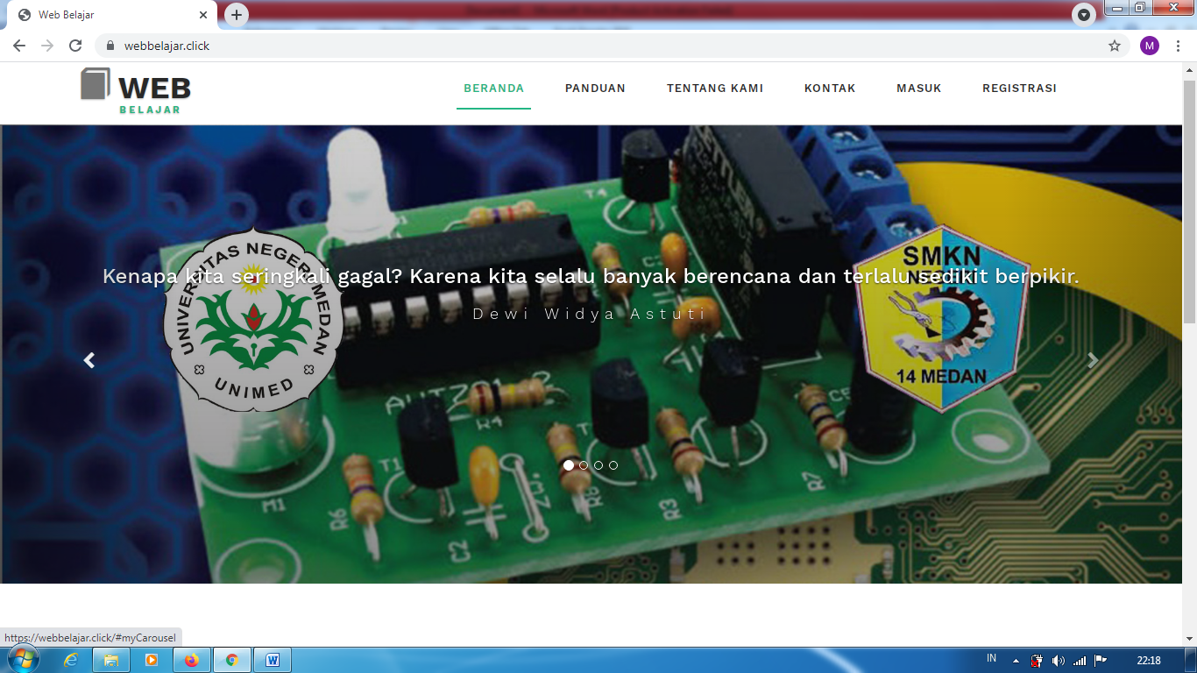

### Langkah II ( Membuat Akun )

1. 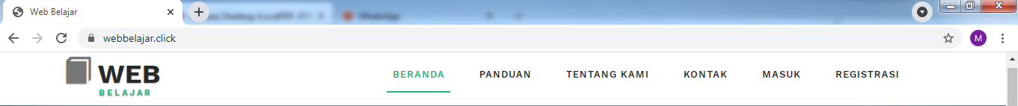Pada Tampilan halaman beranda terdapat beberapa *menu* dibagian kanan atas klik *menu Register* untuk membuat akun seperti gmbar dibawah ini :
2. Setelah mengklik *menu Register* akan tampil halaman *Register*, kemudian mengisi data diri seperti (nama, *E-mail* yang aktif, *password*, instansi, nomor telepon, dan *level* akun) kemudian setelah mengisi data diri klik tombol *Register* yang berada dibawah

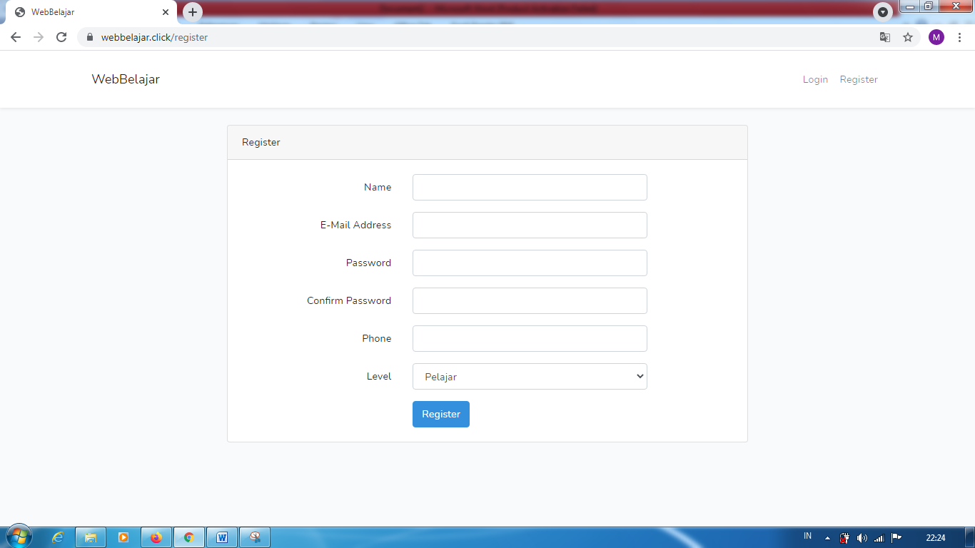

1. Setelah melakukan pendaftaran pembuatan akun kemudian klik *menu login,* lalu masukkan *email dan password* seperti gambar dibawah ini :

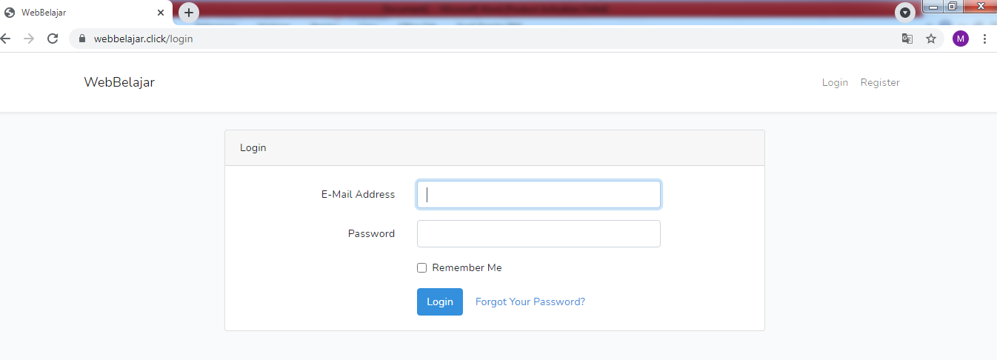

### Langkah III (Mengakses Halaman Pelajaran)

1. Setelah melakukan *login* maka akan tampil kembali ke halaman beranda, untuk mencari kelas yang telah dibuat oleh guru bisa mencari dengan *search engine* yang berada dihalaman beranda bagian tengah, atau bisa klik *menu* pelajaran pada bagian atas beranda seperti gambar dibawah ini :

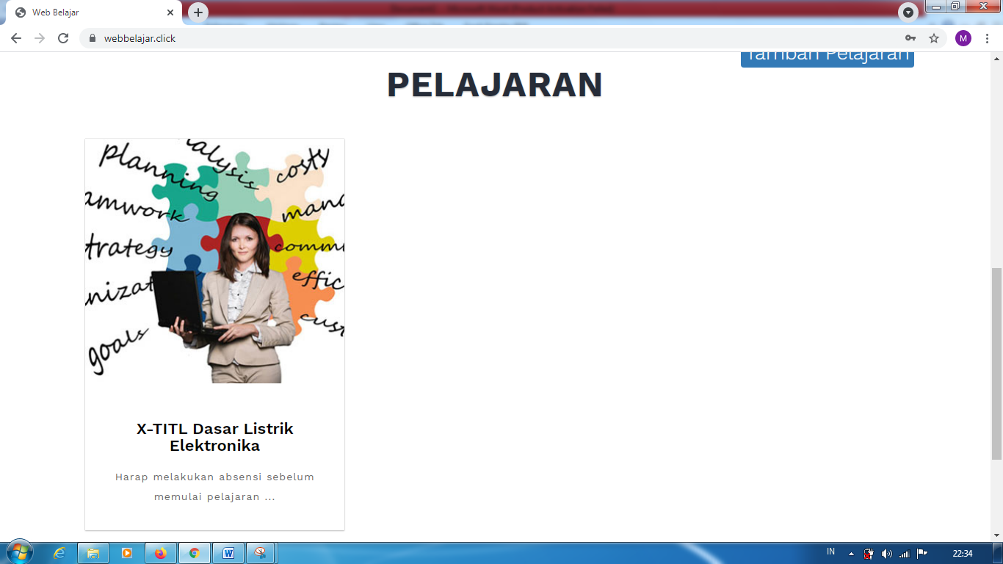

1. Pilih kelas yang sudah dibuka oleh guru,

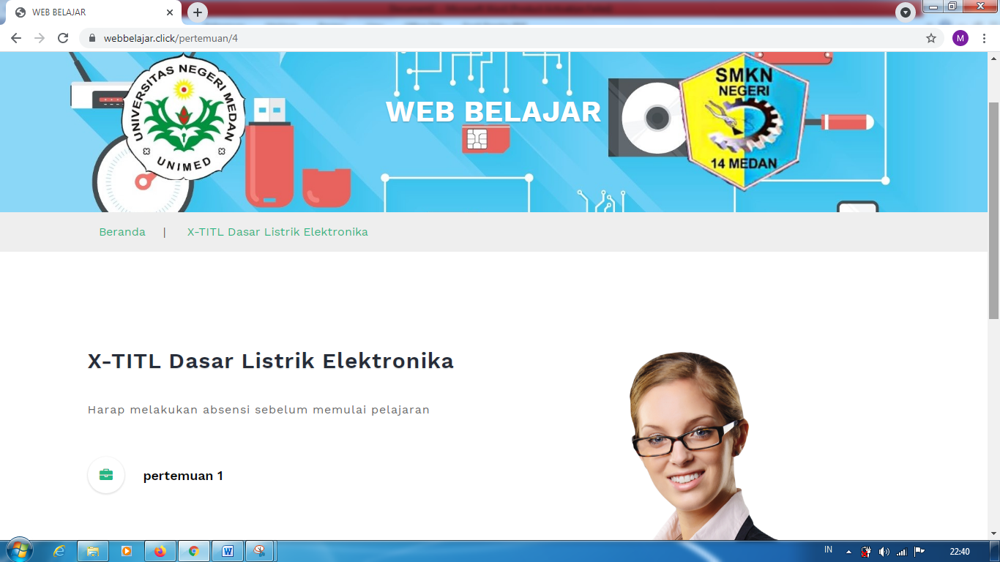

1. Sebelum melakukan pembelajaran, dapat terlebih dahulu mengisi absensi kelas seperti gambar dibawah ini

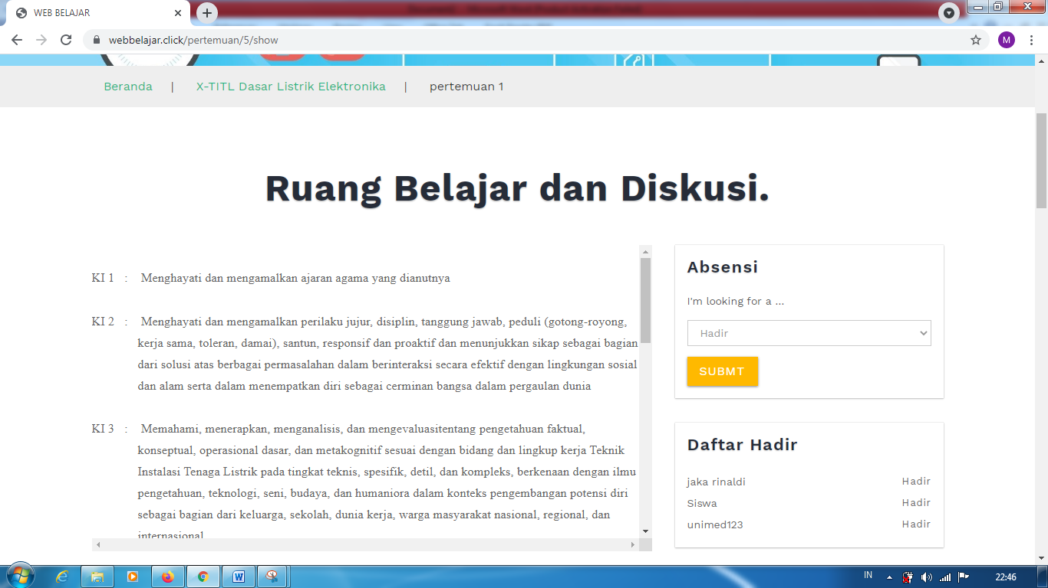

### Langkah IV (Menjalankan materi dan video Pembelajaran)

1. Untuk memutar video materi pembelajaran siswa dapat mengklik button play, untuk menaikkan volume dapat diatur pada lambang volume bagian kiri, untuk memperbesar tampilan video klik lambang kotak disebelah lambang volume, seperti gambar dibawah ini :

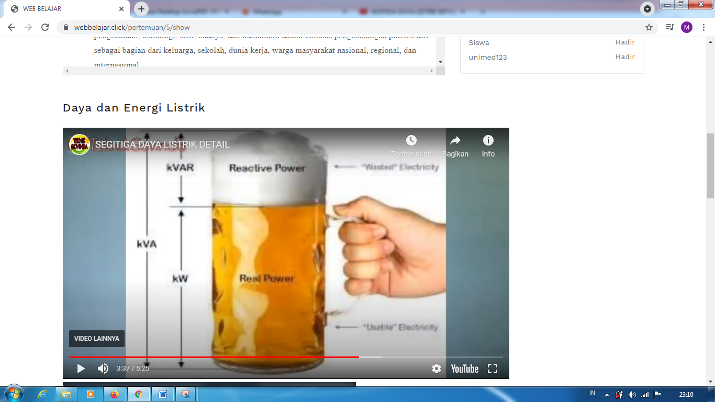

1. Untuk menjalankan materi pembelajaran pada present prezi, klik tombol present pada bagian tengah kemudian perbesar tampilan maka akan tampil seperti gambar dibawah ini:

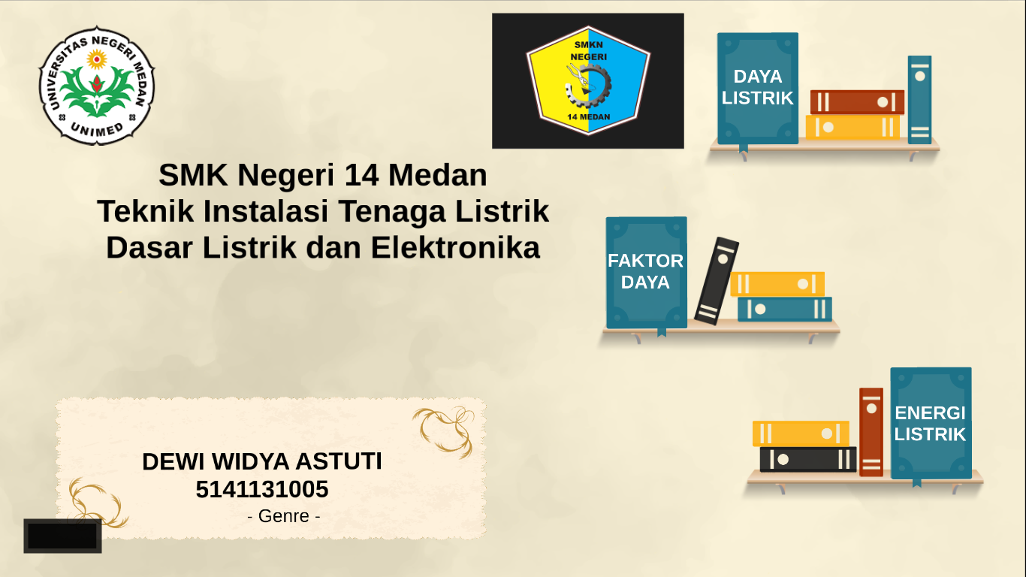

1. Pada tampilan materi pembelajaran terdapat beberapa sub menu setiap materi, untuk memulai melakukan pembelajaran klik menu pertama dari kiri-kekanan.
2. Ketika mengklik sub menu otomatis akan masuk kedalam materi yang disampaikan dengan efek zoom in, untuk mengganti tampilan ke materi selanjutnya klik lambang < dan > pada bagian bawah seperti pada gambar dibawah ini :

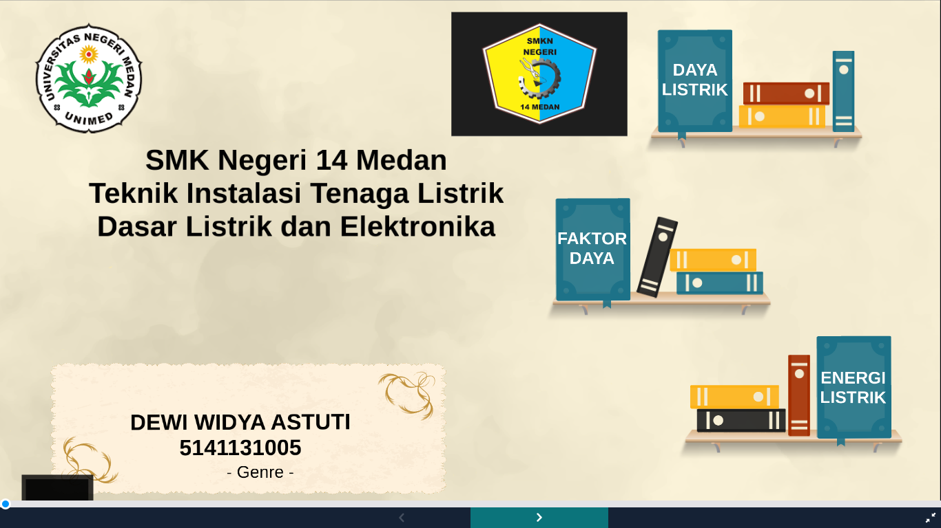

### Langkah IV (Menjalankan Forum Diskusi)

1. Ketika sudah menjalankan materi dan video pembelajaran untuk melakukan diskusi antar siswa maupun guru scroll kebawah maka akan tampil forum diskusi seperti gambar dibawah ini :

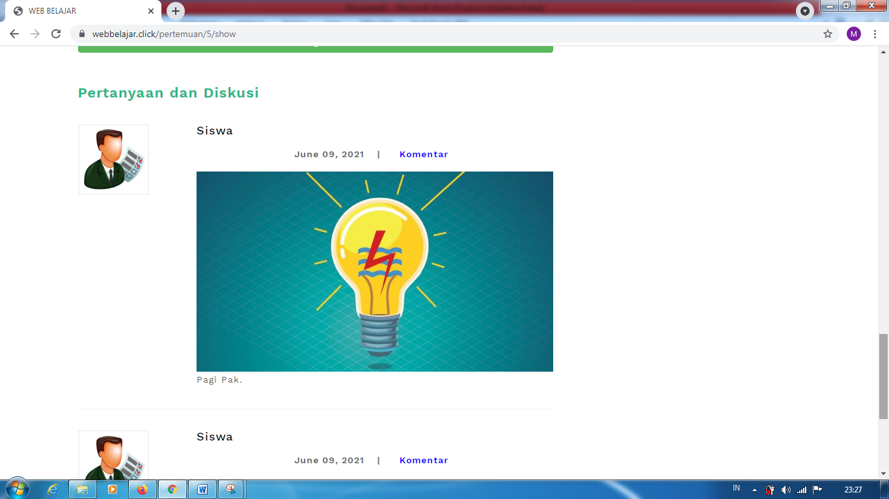

1. Untuk memberikan pesan atau mengajukan pertanyaan dari materi yang disampaikan bisa mengisi kolom pesan yang berada dibawah serta bisa melampirkan gambar dengan cara mengklik tombol browser pada bagian lampirkan file kemudian dapat memilih gambar yang akan diunggah kemudian klik tombol save seperti gambar dibawah ini :

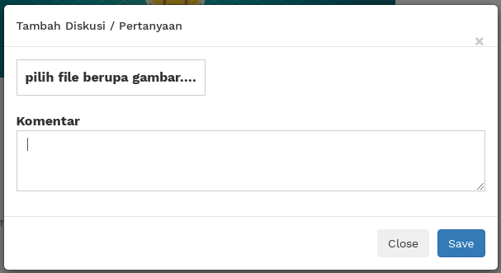

1. Untuk Membalas pesan yang disampaikan oleh guru atau siswa lainnya klik tombol komentar, lalu ketik pesan yang akan disampaikan kemudian klik tombol save seperti gambar dibawah ini :



### Langkah V (Menjalankan Quiz dan Tugas Pembelajaran)

1. Setelah melakukan pembelajaran, untuk menjalankan quiz pembelajaran, maka dapat mengklik menu mulai quiz, seperti gambar dibawah ini:

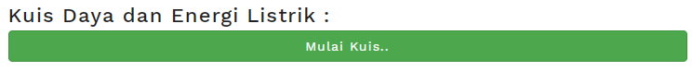

1. Sebelum menjawab pertanyaan, terlebih dahulu mengisi form yang telah disediakan, seperti gambar dibawah ini:

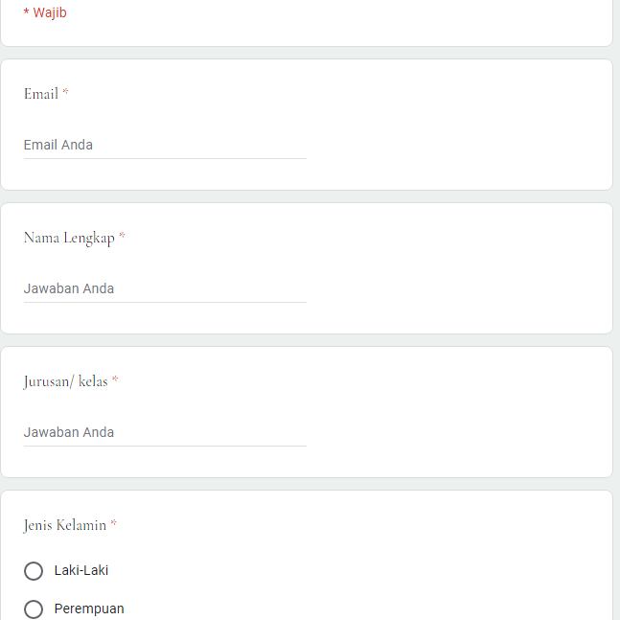

1. Untuk menjawab pertanyaan pada soal quiz dengan cara klik pilihan jawaban dari pertanyaan tersebut seperti gambar dibawah ini :

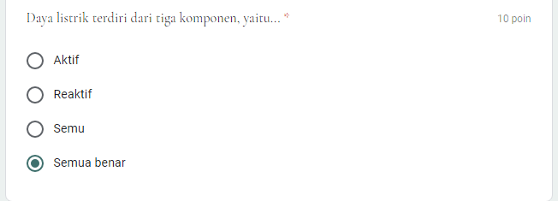

1. Setelah mengerjakan semua pertanyaan yang berada pada quiz pembelajaran, klik tombol “kirim” jika sudah yakin dengan jawaban yang ada seperti gambar dibawah ini :

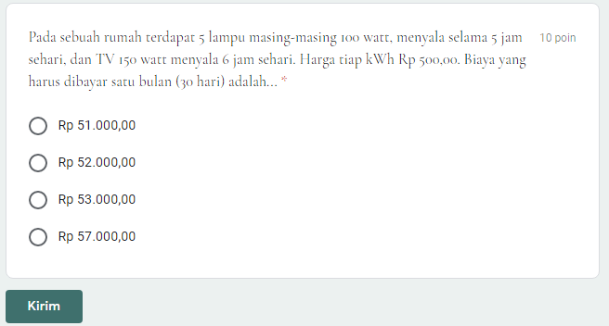

1. Setelah mengikuti quiz pembelajaran selanjutnya kembali ke halaman pembelajaran kemudia klik tombol “tugas” kemudian akan masuk ke halaman forum tugas seperti gambar dibawah ini :

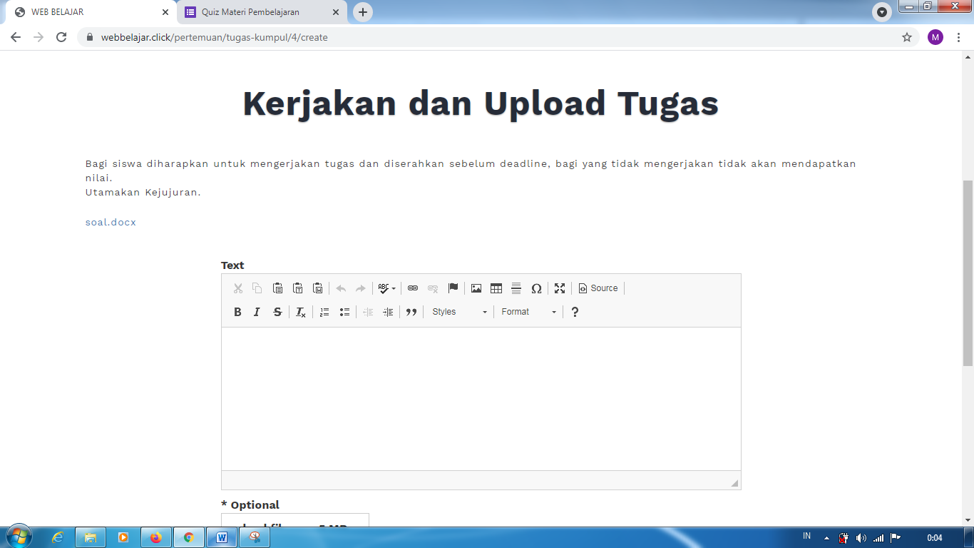

1. Untuk mengetahui tugas yang diberikan download file tugas seperti gambar dibawah ini:



1. Setelah mengerjakan tugas yang telah diberikan upload file tugas dengan cara klik tombol browse kemudian pilih file tugas di penyimpanan computer/smartphone kemudian klik tombol submite, seperti gambar dibawah ini :

